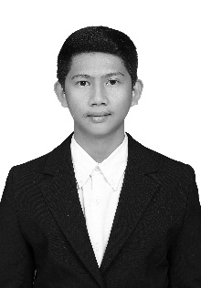
RIWAYAT HIDUP
HERIANTO, lahir di Ulunggolaka, pada tanggal 16 Agustus 1996, anak ke tiga dari empat bersaudara, dari pasangan Ayahanda Mantang dan Ibunda Misawati. Pendidikan Sekolah Dasar pada tahun 2002 ditempuh di SDN 2 Ulunggolaka, Kecamatan Latambaga Kabupaten Kolaka dan tamat pada tahun 2008, melanjutkan pendidikan pada Sekolah Lanjutan Tingkat Pertama (SLTP) di SMP 2 Kolaka dan tamat pada tahun 2011, kemudian melanjutkan pendidikan pada Sekolah Menengah Atas (SMA) di SMA Negeri 1 Latambaga dan tamat pada tahun 2014. Pada tahun 2014, penulis melanjutkan pendidikan di Universitas Negeri Makassar (UNM), Fakultas Ilmu Pendidikan (FIP), Program Studi Pendidikan Guru Sekolah Dasar (PGSD) S-1. Penulis juga aktif di organisasi kampus UNM Racana Andi Pangerang Pettarani & Emmy Saelan FIP UNM (Racana Petasan) mulai tahun 2015-sekarang. Pada organisasi tersebut, penulis tercatat sebagai pengurus harian dan pernah menjabat sebagai Ketua Dewan Putra Racana A.P Pettarani Periode 2015/2016.

